НА ТРЁХ ЭТАЖАХ
№ (5)
Ноябрь
2020

Школьная газета МБОУ «Каменская средняя общеобразовательная школа»

Роберт Льюис Стивенсон

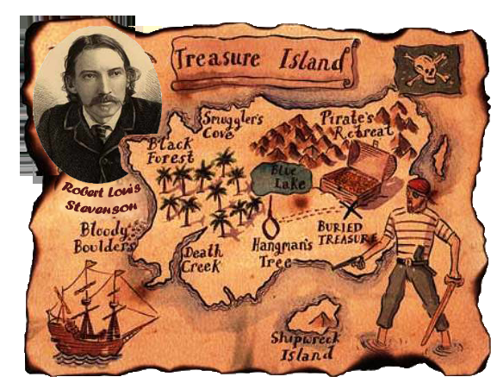

13 ноября исполняется 170 лет со дня рождения Роберта Льюиса Стивенсона,
чьё имя знакомо нам с детства. Не раз захватывающие приключения, поджидающие его героев, заставляли нас зачитываться его книгами, забывая обо всём. Самыми известными романами писателя считаются ''Остров сокровищ'' и '' Черная стрела '', но эти произведения далеко не единственные. Стивенсон входит в число 30-ти наиболее часто переводимых писателей в мире!
Стивенсон родился в семье потомственного инженера Томаса Стивенсона. Он был единственным ребенком. Из-за того что Роберт много болел, он часто пропускал школьные занятия, а чтобы не скучать, придумывал различные истории и рассказывал их матери. Он требовал, чтобы истории эти записывали. Так в шесть лет Стивенсон написал свой первый рассказ. Большую часть детства и юношества он провел дома за чтением книг, и богатая фантазия дала свои плоды: юный Роберт стал постепенно создавать в своей голове мир, куда он мог унестись, скрывшись из тесной, сырой комнаты, спрятаться от болезни и одиночества, там он мог быть всем, кем захочет.
Стивенсон получил среднее образование в Эдинбургской академии, высшее — в Эдинбургском университете. Получил серебряную медаль в конкурсе университета ''Новый вид проблеского огня для маяков '.
Все в жизни неслучайно. Гремучий коктейль из детских болезней, богатого воображения, практических знаний в сфере инженерного дела принёс свои плоды: Роберт Льюис Стивенсон воплотил все это в своих самых знаменитых литературных произведениях. Никакого “Острова сокровищ” не было бы, если бы судьба поместила писателя в иные жизненные обстоятельства.
В деревне Барбизон молотой писатель знакомится с замужней женщиной — Френсис Осборн. Она бала старше Стивенсона на 10 лет, увлекалась живописью, у неё была 16-летняя дочь и 10-летний сын. Вскоре она вышла замуж за писателя. Он быстро подружиться с ее детьми, а его пасынок Ллойд Осборн стал соавтором его книг «Ошибка», «Отлив» и «Потерпевшие кораблекрушение».

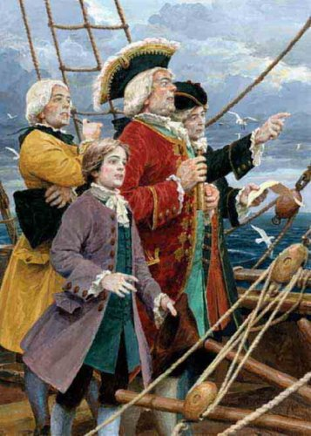
Писателю был поставлен диагноз — туберкулез. В поиске хорошего лечебного климата он с женой и детьми покупает участок на Самоа, решив поселиться в тропиках. Как житель промозглой Шотландии, переехавший на Самоа, Стивенсон не мог не установить камин дома. Конечно же, он там был совершенно не нужен, ведь температура на острове почти никогда не опускается ниже +40. По сей день дом писателя остаётся единственным в Полинезии домом с камином.
Писатель работал очень много. Он хотел, чтобы его семья жила хорошо. Иногда Стивенсон от усталости засыпал прямо над недописанным произведениями. Усилия его не пропали даром — «Странная история доктора Джекилла и мистера Хайда» «выстрелила» на другом конце мира в Англии. Кстати, Стивенсон утверждал, что сюжет книги ему приснился.
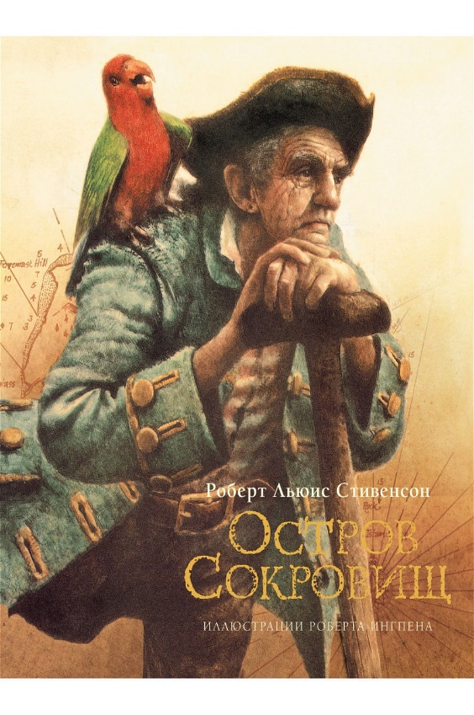
Всеми любимое произведение «Остров сокровищ» принесло писателю мировую славу. Русский перевод появился в 1886 году. Книга эта полюбилась миллионам читателей…
На Самоа Стивенсон чувствовал себя очень комфортно. Он успевал не только работать. Писатель искренне интересовался делами полинезийцев. Он выучил их язык, чтобы нормально общаться, изучал их традиции и помогал чем мог. Жители Самоа звали его «Рассказчик» и очень уважали.

3 декабря 1894 года Роберт Стивенсон скончался от кровоизлияния мозга. Он был похоронен на одном из островов Самоа. Писателю было 44 года. Его похоронили с большими почестями. Самоанцы во время торжественной церемонии подняли его тело на вершину горы Веа, а на его могиле написано:
«Моряк из морей вернулся домой, охотник с гор вернулся домой, он там, куда шёл давно».
В день смерти он диктовал текст своего неоконченного романа «Уир Гермистон».
В 1969 году на одном из островов Самоа был открыт музей. Его здание находится в доме, где писатель провел последние годы жизни.
Ровно через сто лет после смерти Стивенсона в 1994 году Банк Шотландии выпустил банкноту стоимостью 1 фунт с портретом писателя, его подписью и изображением гусиного пера…

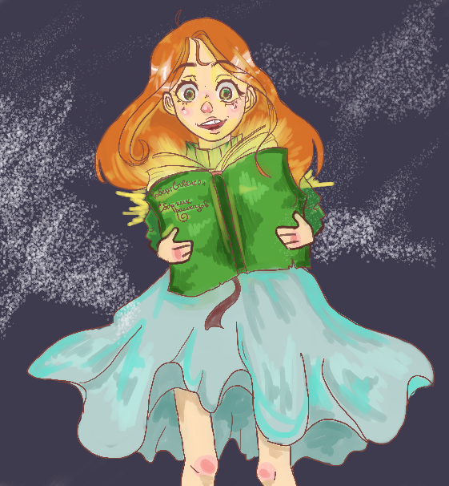
Редактор номера
Куровская Анна

